EU_12_sada 1_07_INF_Osmisměrka_Stepek
Název školy | Střední škola, Základní škola a Mateřská škola, Karviná, příspěvková organizace
Autor | Mgr. Lubomír Stepek
Anotace | Test pojmů z informatiky
Vzdělávací oblast | Informační a komunikační technologie
Předmět | Informatika
Tematická oblast/téma | Opakování pojmů
Výsledky vzdělávání | Ověření základních znalostí
Klíčová slova | osmisměrka
Druh učebního materiálu | aktivita, doc.
Typ vzdělávání | Střední vzdělávání, 1. ročník Praktické školy dvouleté
Ověřeno | Datum: 18. 2. 2013 Třída: I. PRŠ 2
Zdroj | Vlastní

Vylušti osmisměrku a zopakuj si některé pojmy z INFORMATIKY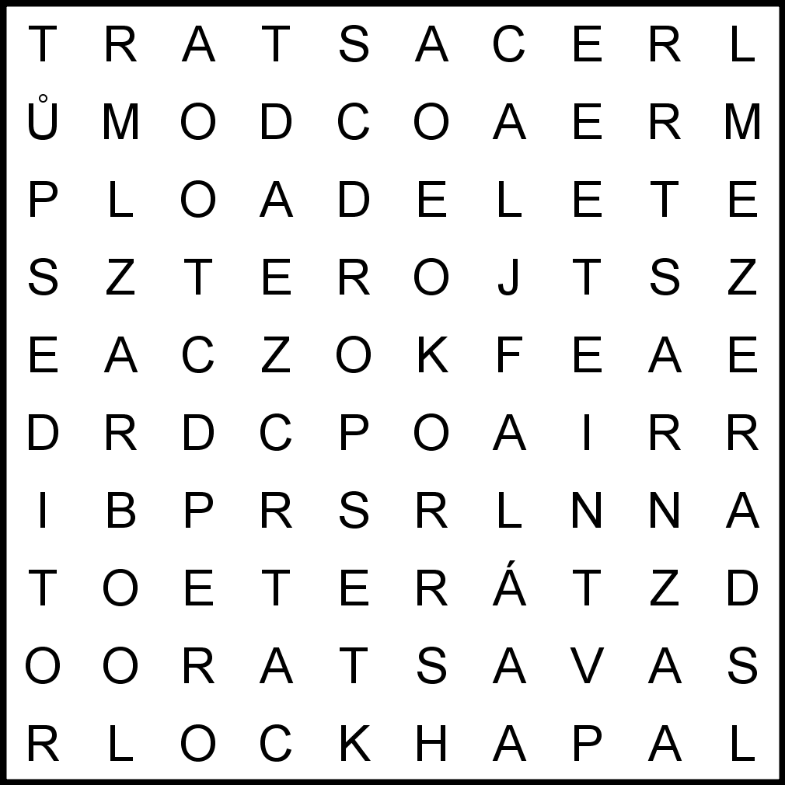
ZPRÁVA, EJECT, LOCK, DATA, AREA, CTRL, MEZERA, COOLER, LOAD, START, SOFT, CODEC, EDITOR, DROP, FIND, DOMŮ, OBRAZ, RASTR, ADSL, DELETE, ADRESA, ACER, PERO, SLOT, AVAST, HTTP, ZNAK

ŘEŠENÍ


